附件1
《工业互联网平台应用水平与绩效评价指标体系》
（征求意见稿）

一、评价框架
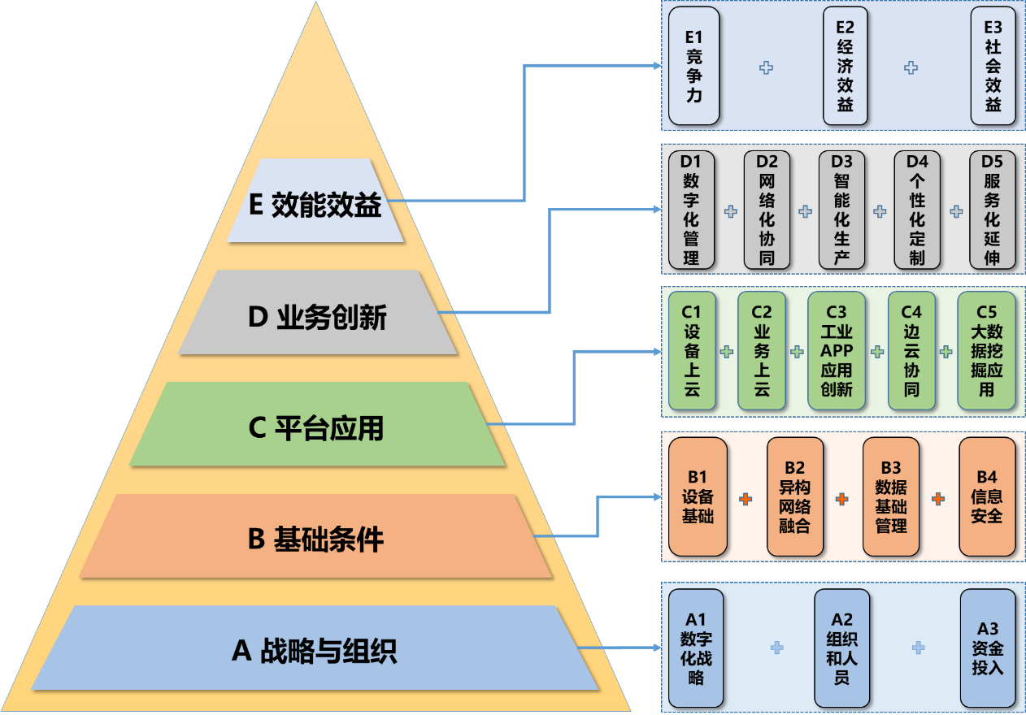
工业互联网平台应用水平与绩效的评价从上平台用平台的机制保障、应用基础、应用情况、应用成果、应用效益5个方面展开，分别对应战略与组织、基础条件、平台应用、业务创新和效能效益5项一级指标，在此基础上形成20项二级指标、34项三级指标，见图1和图2。
图1 工业互联网平台应用水平与绩效评价框架（一、二级指标）

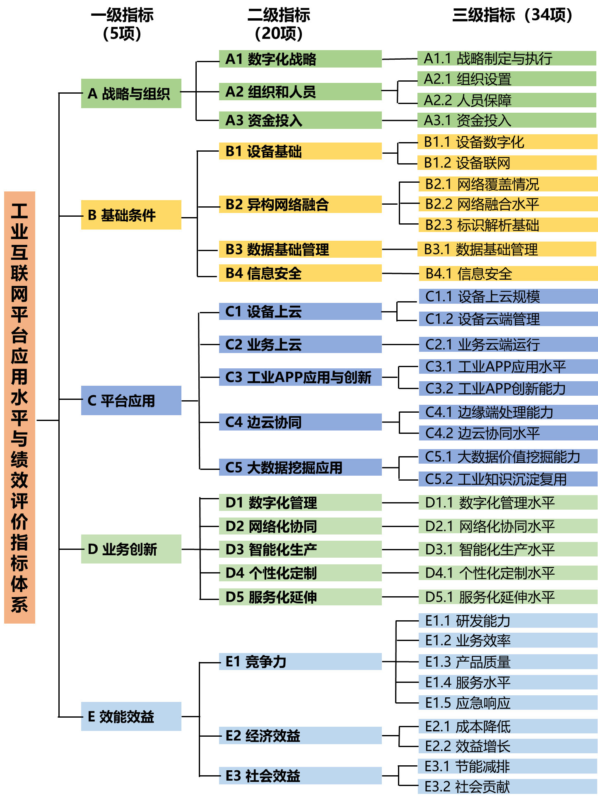
图2 工业互联网平台应用水平与绩效评价指标体系（一、二、三级指标）

（一）战略与组织
战略与组织主要评价企业的数字化战略、组织和人员、资金投入等方面是否满足应用工业互联网平台的要求。重点考察：
a）企业围绕应用工业互联网平台的数字化战略制定与执行情况；
b）企业围绕推动工业互联网平台应用的组织机构设置以及人员配备情况；
c）企业围绕上平台用平台，相关资金投入的适宜性和持续性。

（二）基础条件
基础条件主要评价企业应用工业互联网平台应具备的各类基础条件，包括设备基础、异构网络融合、数据基础管理、信息安全等方面。重点考察：
a）企业设备的数字化和联网水平，是否能够为企业开展设备上云提供基础支撑；
b）企业网络覆盖情况、异构网络融合水平、标识解析应用情况等，是否满足企业开展工业互联网平台应用的网络需求；
c）企业围绕应用工业互联网平台，实现规范化数据管理采取的措施以及覆盖的范围；
d）企业围绕应用工业互联网平台，开展的信息安全保障能力建设情况。

（三）平台应用
平台应用主要评价企业使用工业互联网平台关键应用和服务的水平，包括设备上云、业务上云、工业APP应用与创新、边云协同、大数据挖掘应用等方面。重点考察：
a）企业设备接入工业互联网平台的规模以及基于平台实施的设备创新管理水平；
b）企业基于云端部署系统开展业务的情况；
c）企业在工业APP方面的应用水平和创新能力；
d）企业现场部署的边缘节点处理能力和边云协同水平；
e）企业依托平台实现工业大数据挖掘及应用能力，以及工业知识沉淀与复用情况。

（四）业务创新
业务创新主要评价企业基于工业互联网平台开展的业务模式创新情况，包括数字化管理、网络化协同、智能化生产、个性化定制、服务化延伸等方面。重点考察：
a）企业基于工业互联网平台开展数据驱动的组织管理、资产数字化及在线管理、业务线上运行管理、智能决策等数字化管理情况；
b）企业基于工业互联网平台开展网络化协同设计、网络化协同生产、产业链协同一体化运作等情况；
c）企业基于工业互联网平台开展智能化生产排程、生产过程自适应控制、工艺智能优化、质量在线智能检测等方面的情况；
d）企业基于工业互联网平台精准获取个性化需求、开展个性化设计、组织柔性生产、实现客户全流程参与等方面的情况；
e）企业基于工业互联网平台开展产品价值增值服务、制造能力在线交易、产融合作、创新创业等方面的情况。

（五）效能效益
效能效益主要评价企业应用工业互联网平台后的效能效益提升情况，包括竞争力、经济效益、社会效益等方面。重点考察：
a）企业在研发能力、业务效率、产品质量、服务水平、应急响应等方面的竞争力提升情况；
b）企业在成本降低、效益增长等方面的经济效益获取情况；
c）企业在节能减排、社会贡献等方面的社会效益提升情况。

二、评价指标体系
围绕评价框架中战略与组织、基础条件、平台应用、业务创新和效能效益5个方面，共细化形成51个采集项，详细内容见表1。

表1 工业互联网平台应用水平与绩效评价指标体系及采集项
一级指标  (5个) | 二级指标(20个) | 三级指标(34个) | 采集项(51项) | 题型
A 战略与组织 | A1 数字化战略 | A1.1 战略制定与执行 | A1.1.1 将应用工业互联网平台纳入企业级数字化战略的情况：  □A：有上平台用平台的意愿，尚处于考察了解阶段  □B：已考虑开展上平台用平台相关工作，但尚未纳入企业级数字化战略规划  □C：将上平台用平台纳入企业级数字化战略规划，形成了1-2年内短期的整体实施方案  □D：将上平台用平台纳入企业级数字化战略规划，形成了3-5年内中长期的系统性实施方案，设立了阶段性目标 | 单选
 |  |  | A1.1.2 工业互联网平台相关的数字化战略执行情况：  □A：尚未执行  □B：已按规划开展上平台用平台相关工作  □C：已按规划开展上平台用平台相关工作，且已取得初步成效  □D：已按规划开展上平台用平台相关工作，且阶段性战略目标完成情况良好，平台应用成效显著 | 单选
 | A2 组织和人员 | A2.1 组织设置 | A2.1.1 企业围绕推动工业互联网平台应用的组织机构设置情况：  □A：未配备专职人员或部门，主要由第三方服务商推动上平台用平台工作  □B：作为部门级任务，由独立部门推动上平台用平台工作  □C：作为一把手工程，由企业决策层统筹推进上平台用平台工作  □D：新建独立运营的子公司，推动企业上平台用平台，并对外提供市场化服务  □E：以上均不符合 | 单选
 |  |  | A2.1.2 企业的组织模式：  □A：科层制组织模式  □B：矩阵式组织模式  □C：流程化组织模式  □D：网络化组织模式 | 单选
 |  | A2.2 人员保障 | A2.2.1 掌握工业互联网平台应用技能的员工数量占总员工数量的比例：_______% | 填空
 |  |  | A2.2.2 为提升员工的工业互联网平台应用技能及水平，采用的措施有：  □A：培养全员意识，宣贯普及工业互联网平台政策体系、理论知识、应用价值等  □B：开展员工相关专业技能培训及评估，提高员工应用平台服务的技能水平  □C：出台与工业互联网平台应用相关的考核激励措施，并纳入员工绩效考核体系  □D：充分开放工业互联网平台资源和工具，鼓励员工主动开展工业互联网平台应用实践  □E：以上均未采用 | 多选
 | A3 资金投入 | A3.1 资金投入 | A3.1.1 企业围绕上平台用平台，在资金投入方面与以下哪种情况最为符合：  □A：无相关资金投入  □B：未做资金的统筹安排，上平台用平台相关的资金来源分散  □C：围绕上平台用平台规划，将相关资金投入纳入年度财务预算，进行统筹安排  □D：围绕上平台用平台规划，设立企业级专项资金，确保资金持续性投入，并对资金使用进行全流程跟踪管理 | 单选
 |  |  | A3.1.2 上一年度，工业互联网平台应用相关投入占企业主营业务收入的占比：_____%  注：工业互联网平台应用相关投入指：企业围绕上平台用平台开展的平台开发运维、内外网络改造、设备联网改造、解决方案购买实施、工业APP和工业微服务订阅、软硬件采购、培训宣贯等产生的资金投入。 | 填空
B 基础条件 | B1 设备基础 | B1.1 设备数字化 | B1.1.1 数字化生产设备数量占生产设备总数量的比例：______%  注：数字化生产设备是指具备自动信息采集功能的生产设备。 | 填空
 |  |  | B1.1.2 待实施数字化改造的“哑”生产设备数量占生产设备总数量的比例：______% | 填空
 |  | B1.2 设备联网 | B1.2.1 联网的数字化生产设备数量占数字化生产设备总数量的比例：_____% | 填空
 |  |  | B1.2.2 企业能够解析的工业协议种类占企业所有使用的工业协议种类的比例：_____% | 填空
 | B2 异构网络融合 | B2.1 网络覆盖情况 | B2.1.1 企业内IT主干网的覆盖率：  □A：0%-20%  □B：20%-40%  □C：40%-60%  □D：60%-80%  □E：80%以上  注：主干网络是企业内所有通信、信息化系统连接的承载体，负责本地网络的贯通及本地网络与广域网的连接 | 单选
 |  |  | B2.1.2 在生产区域，工业通信网络（现场总线、工业以太网、工业无线网络等）的覆盖率：  □A：0%-20%  □B：20%-40%  □C：40%-60%  □D：60%-80%  □E：80%以上 | 单选
 |  |  | B2.1.3 企业采用的新一代网络通信技术包括：  □A：5G  □B：IPv6  □C：窄带物联网（NB-IoT）  □D：时间敏感网络（TSN）  □E：工业软件定义网络（SDN）  □F：工业无源光网络（PON）  □G：以上均无 | 多选
 |  | B2.2 网络融合水平 | B2.2.1 企业异构网络融合情况：  □A：不同通信方式、网络接入手段不能互联互通  □B：实现部分网络形式的互联联通，一定程度上改善了网络的整体性能  □C：实现了不同网络的全面互联互通和集成，可充分利用不同类型的网络技术优势提升网络性能 | 单选
 |  | B2.3 标识解析基础 | B2.3.1 企业标识解析系统的主要功能：  □A：标识注册  □B：标识解析  □C：标识数据管理  □D：标识应用  □E：以上均无 | 多选
 |  |  | B2.3.2 企业标识解析系统的应用情况：  □A：标识解析相关功能未投入使用  □B：标识解析系统尚未接入国家标识解析体系，标识解析的相关功能仅可在企业内部管理中使用  □C：标识解析系统尚未接入国家标识解析体系，标识解析的相关功能可用于跨企业的供应链上下游信息管理或产品全生命周期服务  □D：标识解析系统已接入国家标识解析体系，且可通过标识解析节点开展跨企业、跨行业、跨区域、跨国家的数据共享共用 | 单选
 |  |  | B2.3.3 企业应用的标识解析技术：  □A：无  □B：DNS  □C：Handle  □D：OID  □E：Ecode  □F：其他解析技术：_______ | 多选
 | B3 数据基础管理 | B3.1 数据基础管理 | B3.1.1 企业实施的数据规范管理的措施：  □A：元数据管理  □B：数据标准化管理  □C：数据集成管理  □D：数据分类分级管理  □E：数据质量管理  □F：以上均无 | 多选
 |  |  | B3.1.2 企业进行数据规范管理覆盖的范围：  □A：产品数据  □B：研发设计数据  □C：生产数据  □D：经营管理数据  □E：外部数据  □F：以上均无 | 多选
 | B4 信息安全 | B4.1 信息安全 | B4.1.1 为提升企业应用工业互联网平台的信息安全保障能力，已开展的工作包括：  □A：具备完善的信息安全管理体系，能够围绕工业互联网平台应用开展相关安全防护、风险评估、监测预警、应急响应等  □B：部署设备和控制安全防护措施，开展各类生产装置、工控主机、智能终端等设备及其控制协议、控制软件等的安全防护  □C：在内外网改造过程中落实有关安全标准、开展安全评估，并部署网络安全设施  □D：开展工业APP应用安全评估  □E：明确数据收集、存储、处理、转移、删除等环节的安全保护要求，建立数据防窃密、防篡改和数据备份等安全防护措施  □F：以上均无 | 多选
C 平台应用 | C1设备上云 | C1.1 设备上云规模 | C1.1.1 实现上云的工业设备数量占企业工业设备总数量的比例：_____%  注：实现上云的工业设备是指实现与工业互联网平台连接并能够进行数据交换的工业设备。 | 填空
 |  | C1.2 设备云端管理 | C1.2.1 基于设备上云，企业在设备管理方面可实现：  □A：设备运行状态监测与预警  □B：设备预测性维护  □C：设备故障处理  □D：设备能耗优化  □E：设备知识库建设与管理  □F：以上均无 | 多选
 | C2 业务上云 | C2.1 业务云端运行 | C2.1.1 企业基于在云上部署的系统开展的业务包括：  □A：经营管理  □B：研发设计  □C：生产管理  □D：供应链管理  □E：市场营销  □F：用户服务  □G：以上均无 | 填空
 | C3 工业APP应用与创新 | C3.1 工业APP应用水平 | C3.1.1 企业应用的工业APP总数量：_______个  注：企业应用的工业APP是指近一个月企业使用总时长超过100小时的工业APP。 | 填空
 |  |  | C3.1.2 企业应用的工业APP种类包括：  □A：研发设计工业APP  □B：生产制造工业APP  □C：运维服务工业APP  □D：经营管理工业APP  □E：以上均无 | 多选
 |  | C3.2 工业APP创新能力 | C3.2.1 基于工业互联网平台资源，企业开发并发布在平台上的工业APP数量：_____个 | 填空
 | C4 边云协同 | C4.1 边缘端处理能力 | C4.1.1 在企业现场部署的边缘节点可实现：  □A：支持多类工业协议解析，实现场设备的接入  □B：生产现场数据的实时采集、低时延传输与本地存储  □C：开展生产现场数据分析优化，对现场设备进行实时控制  □D：开展轻量机器学习和智能计算，进行现场设备自适应控制与生产过程智能优化  □E：以上均无 | 多选
 |  | C4.2 边云协同水平 | C4.2.1 企业现场部署的边缘节点与工业互联网平台之间的协同水平：  □A：开展数据边云协同，边缘节点可将经过预处理的生产现场数据上传至平台端，平台端进行海量数据分析挖掘并反馈处理结果  □B：开展工业机理模型边云协同，实现工业机理模型的云端训练迭代、边缘部署与应用  □C：开展工业应用边云协同，在边缘节点和平台端分层部署应用及服务，实现实时类业务与非实时类业务的协同运转  □D：以上均无 | 多选
 | C5 大数据挖掘应用 | C5.1 大数据价值挖掘能力 | C5.1.1 企业利用工业互联网平台提供的工具，形成的工业大数据挖掘及应用能力：  □A：实现企业研发、生产、经营、服务等各类数据的云端分类分级存储  □B：依托平台的工业大数据工具开展数据可视化、数据融合、数据挖掘等工作  □C：依托平台开展企业数据与外部数据关联分析，实现数据开放共享及创新应用  □D：基于平台提供的组件工具搭建个性化的大数据挖掘工具及应用  □E：以上均无 | 多选
 |  | C5.2 工业知识沉淀复用 | C5.2.1 企业依托工业互联网平台，实现工业知识沉淀与复用的情况：  □A：将本企业专业领域的工业原理、技术、方法、经验、知识等进行软件化、模型化，形成可复用的工业机理模型，并发布在工业互联网平台上供内外部使用  □B：将设备运行机理、业务逻辑、产品服务模型等抽象构建为可移植、可复用的工业微服务/微组件，发布在工业互联网平台上供内外部使用  □C：基于大数据、人工智能等对企业专业领域知识进行抽取、整合、汇聚，构建形成企业知识图谱，并上传至工业互联网平台供内外部使用  □D：以上均无 | 多选
D 业务创新 | D1 数字化管理 | D1.1 数字化管理水平 | D1.1.1 企业基于工业互联网平台开展数字化管理的情况：  □A：实现远程在线办公  □B：实现数据驱动的组织管理  □C：实现人、财、物、数据等资产的数字化及在线管理  □D：实现业务线上运行管理  □E：实现基于大数据的智能决策  □F：以上均无 | 多选
 | D2 网络化协同 | D2.1 网络化协同水平 | D2.1.1 企业基于工业互联网平台开展网络化协同的情况：  □A：依托平台整合社会研发资源，跨企业、跨区域、跨领域开展网络化协同设计  □B：依托平台开展客户订单、生产计划、产品配送等信息共享与业务协作，实现网络化协同生产  □C：依托平台整合或利用上下游企业研产供销资源，开展供需精准传递、生产联动联调、产能柔性配置等，实现产业链协同一体化运作  □D：以上均无 | 多选
 | D3 智能化生产 | D3.1 智能化生产水平 | D3.1.1 企业基于工业互联网平台开展智能化生产的情况：  □A：基于数字孪生的设计制造一体化  □B：智能生产排程与实时调度  □C：生产过程自适应控制  □D：工艺智能优化  □E：质量在线智能检测  □F：以上均无 | 多选
 | D4 个性化定制 | D4.1 个性化定制水平 | D4.1.1 企业基于工业互联网平台开展个性化定制的情况：  □A：依托平台构建客户画像，精准获取客户个性化需求  □B：依托平台快速开展模块化、个性化设计，实现产品的敏捷研发  □C：依托平台开展柔性生产、敏捷配送，及时响应制造任务和产品品种变化  □D：依托平台实现客户在设计、生产、配送、服务等环节的全流程参与，提升客户满意度  □E：以上均无 | 多选
 | D5 服务化延伸 | D5.1 服务化延伸水平 | D5.1.1 企业基于工业互联网平台实现服务化延伸的情况：  □A：依托平台开展产品远程运维、设备健康管理等产品价值增值服务  □B：依托平台共享企业闲置的制造能力，开展制造能力在线交易  □C：依托平台开展融资租赁、信用贷款等产融服务  □D：依托平台开放创新创业资源，推动企业内外部共创共赢  □E：以上均无 | 多选
E 效能效益 | E1 竞争力 | E1.1 研发能力 | E1.1.1 企业应用平台后，新产品研发周期平均缩短率：____%  注：新产品研发周期平均缩短率指企业每款新产品研发周期缩短率的平均值 | 填空
 |  | E1.2 业务效率 | E1.2.1 企业应用平台后，接入平台的设备产能利用率平均提升：_____% | 填空
 |  |  | E1.2.2 企业应用平台后，接入平台的设备平均故障间隔时间（MTBF）提升：_____%  注：平均故障间隔时间（MTBF）=总运行时间÷总故障次数 | 填空
 |  |  | E1.2.3 企业应用平台后，库存周转率提升：_____%  注：库存周转率＝年产品销售成本总额÷存货资金平均余额 | 填空
 |  | E1.3 产品质量 | E1.3.1 企业应用平台后，产品良品率平均提升：_____% | 填空
 |  | E1.4 服务水平 | E1.4.1 企业应用平台后，订单准时交货率提升：_____% | 填空
 |  |  | E1.4.2 企业应用平台后，客户满意度提升：_____% | 填空
 |  | E1.5 应急响应 | E1.5.1 企业基于工业互联网平台具备的应急响应能力包括：  □A：能够对企业及产业链运行态势进行动态监测和风险预警  □B：针对突发性事件，可依托平台快速组织各类资源做出应急响应  □C：针对特殊战略需求，可依托平台实现快速柔性转产  □D：以上均无 | 多选
 | E2 经济效益 | E2.1 成本降低 | E2.1.1 企业应用平台后，工业设备运维成本降低：____% | 填空
 |  |  | E2.1.2 企业应用平台后，运营成本降低：_____% | 填空
 |  | E2.2 效益增长 | E2.2.1 企业应用平台后，全员劳动生产率提升：_____%  注：全员劳动生产率＝全年累计工业增加值÷全部从业人员 | 填空
 |  |  | E2.2.2 企业应用平台后，人均利润率增长：_____% | 填空
 | E3 社会效益 | E3.1 节能减排 | E3.1.1 企业应用平台后，万元产值综合能耗降低:______% | 填空
 |  | E3.2 社会贡献 | E3.2.1 企业应用平台后，企业的社会贡献率提升：______%  注：社会贡献率 = 社会贡献总额/平均资产总额×100%。社会贡献总额包括工资（含奖金、津贴等工资性收入）、劳保退休统筹及其他社会福利支出、利息支出净额、应交增值税、产品销售税金及附加、应交所得税及其他税、净利润 | 填空

